
Medieninformation
Symeo auf der InnoTrans 2026
Bildgebendes Radar: Symeo präsentiert Lösungen für den Schienenverkehr
22.–25. Sept. 2026
Halle 27, Stand 210
Neubiberg, 12. August 2026 – Symeo stellt auf der InnoTrans 2026 seine Radartechnik vor. Am Stand 210 in Halle 27 der internationalen Fachmesse für Verkehrstechnik zeigt das Unternehmen, wie sich Radartechnologie effektiv in Anwendungen der Bahninfrastruktur und im Rolling Stock einsetzen lässt. Dafür präsentiert Symeo ein Eval-Kit sowie einen Demonstrator am Messestand. Auch zum Vortragsprogramm der Veranstaltung auf der Messe Berlin wird Symeo beitragen.
„Unsere Radarsensorik hat sich unter härtesten Bedingungen in Bereichen wie der Schüttgutlogistik und der Kransicherheit bewährt. Mit den aktuellen Weiterentwicklungen, die wir vorstellen, ergänzt Radar die bestehenden Sensortechnologien im Schienenverkehr und trägt so zur Steigerung von Sicherheit und Resilienz bei“, sagt Thomas Hörl-Weinhold, VP Industry Business Development bei Symeo. Er wird gemeinsam mit Hakim Kolsi, Senior Field Application Engineer, im Vortrag „Radar als Schlüsseltechnologie: Herausforderungen und Chancen“ erläutern, welche Faktoren bei Radarsensorik-Projekten über Erfolg oder Misserfolg entscheiden. Der Vortrag findet am 25. September 2026 von 11:30 bis 12:30 Uhr statt (Speakers' Corner, Halle 27, Ebene Beta 3–4).
Bildgebendes Radar: Entwicklungspartnerschaften mit Symeo
Durch die Fülle an Daten, die im Bereich bildgebende Radartechnologie aus Radarsignalen abgeleitet werden können, muss eine entsprechende Sensorik individuell auf Anwendungen abgestimmt und softwareseitig angepasst werden. Zu diesem Zweck bietet Symeo das AVR-QDM-110 Eval-Kit mit einer leistungsstarken MIMO-Radar-Evaluierungsplattform an. Das Sensor-Array ist flexibel konfigurier und einsetzbar. Es wurde bereits in verschiedenen Kundenprojekten getestet, um Anwendungen der bildgebenden Radartechnologie auch im Schienenverkehr zu erproben, wie beispielsweise die Überwachung eines Bahnübergangs. Um die Vielfalt der Einsatzmöglichkeiten von Radar zu veranschaulichen, hat Symeo zudem einen Demonstrator am Stand, mit dem die berührungslose Vibrationsmessung mit einem 120-GHz-Radar vorgeführt wird.
Weitere Informationen unter www.symeo.com.

Verfügbares Bildmaterial
Folgendes Bildmaterial steht druckfähig im Internet zum Download bereit:
https://kk.htcm.de/press-releases/symeo/

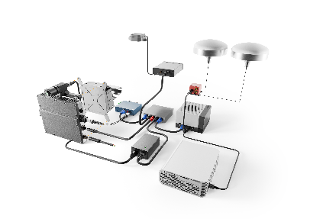  Mit dem leistungsstarken AVR-QDM-110 Eval-Kit testet Symeo Konfigurationen für Kundenprojekte.  Bildquelle: Symeo | 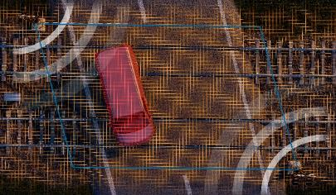  Ein aktuelles Projekt zur Anwendung bildgebender Radartechnologie im Schienenverkehr ist die Überwachung eines Bahnübergangs.  Bildquelle: Symeo
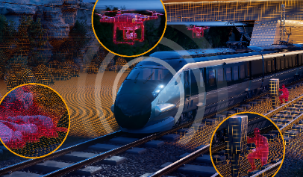
Bildgebendes Radar auf Zügen kann dabei helfen, die Strecken zu überwachen.
Bildquelle: Symeo

Symeo GmbH
Seit mehr als 20 Jahren entwickelt Symeo Radarlösungen für industrielle Anwendungen. Mit reicher Erfahrung in der Umsetzung von Großprojekten in Branchen mit speziellen Anforderungen bietet Symeo Lösungen für eine präzise, berührungslose und wartungsfreie Positionserfassung, Distanzmessung, Kollisionsvermeidung und Infrastrukturüberwachung. Das Angebot umfasst hochentwickelte Technologien im Bereich des bildgebenden Radars, die in enger Zusammenarbeit mit den Kunden auf deren spezifische Anforderungen zugeschnitten werden, sowie Radarsysteme gemäß der Norm für funktionale Sicherheit EN ISO 13849 PLd. Die dabei verwendeten Sensoren sind für den Einsatz in rauen Umgebungen besonders robust konzipiert.
Mit der LPR®-Radarsensortechnik bietet Symeo ein für industrielle Applikationen ideal geeignetes, funkbasiertes und echtzeitfähiges Messsystem. Es wird auch in Form von standardisierten Produkten und kompletten Lösungen an Systemintegratoren, Erstausstatter (OEMs) und Endkunden weltweit geliefert.
Hauptsitz: Symeo GmbH, Prof.-Messerschmitt-Straße 3 a, 85579 Neubiberg, Deutschland
Telefon: +49 89 6607796-0, Fax: +49 89 6607796-190
E-Mail: info@symeo.com, Homepage: www.symeo.com

Presse-Kontakt:
HighTech communications GmbH
Marcus Planckh
Brunhamstraße 21 (Geb. 202 / 2. OG)
81249 München
Deutschland
Tel.: +49 89 500778-22
E-Mail: m.planckh@htcm.de
Homepage: www.htcm.de

Disclaimer
Die beschriebenen Sicherheitsfunktionen sind Teil eines sicherheitsgerichteten Systems und ersetzen nicht die anwendungsspezifische Risikobeurteilung, fachgerechte Systemintegration sowie Validierung gemäß den einschlägigen Normen durch den Maschinenhersteller oder Systemintegrator.
Diese Pressemitteilung dient der allgemeinen Information und stellt kein verbindliches Angebot oder eine rechtliche Zusage dar. Technische Daten, Spezifikationen und Produktmerkmale können sich im Zuge der Weiterentwicklung ändern.

